FORMULARIO MEDIUM PACK

Has elegido nuestro Pack Medium y a continuación te realizaremos una serie de preguntas que tienen como objetivo conocer aquellos puntos imprescindibles para poder realizar una planificación de tu entrenamiento totalmente personalizada y acorde a tu objetivos, hábitos, capacidades físicas, tiempo libre, actividad laboral, etc…

Todos los datos obtenidos en este cuestionario serán personales e intransferibles.

Responde de la forma más sincera y precisa. Si tuvieras alguna pregunta no dudes en consultarme. Una vez que hayas finalizado guárdalo y envíalo por e-mail a info@all4training.net

Datos Personales

Nombre y apellidos:
Edad:
Teléfono (Opcional):
Teléfono móvil:
Dirección:
-Calle:
-Piso/Casa/Piso/Puerta:
-Localidad:
-Provincia:
-Código postal:
E-mail:
Deporte y modalidad que practicas:
Categoría en competición:

Objetivos

- ¿Cuáles son los objetivos que persigues a la hora de realizar ejercicio?

- Para una planificación adecuada es necesario saber cuales son las fechas de las competiciones en las que quieres participar, así como las características de las mismas (ejemplo: Triatlón distancia olímpica). Si no tuvieras las fechas concretas indica en los meses en los que prevés que se produzcan.

Cuestionario Salud

- Estatura:

- Peso:

- ¿Fumas?

- ¿Consumes habitualmente bebidas alcohólicas?

-¿Tomas algún medicamento o has estado medicado durante más de 6 meses?, en caso afirmativa indica con que medicamento y cuanto tiempo.

-¿Eres alérgico a algún medicamento o elemento?

- ¿Cuántas comidas realizas la día?

- ¿Cuántos litros calculas que bebes diariamente?

-¿Durante la competición que bebidas o alimentos tomas?

- Coloca los siguientes grupos alimenticios por orden comenzando por lo que más tomas a lo largo de la semana y terminando por los que menos consumes.

Lácteos, carne, pescado, harinas (pasta, arroz, pan, bollería y cereales de trigo), verdura, fruta, bollería, legumbres, huevos

- ¿Los días previos a una competición varía tu dieta? En casi afirmativo describe lo que haces.

-¿Tras la competición realizas algún tipo de dieta específica?

Cuestionario Deportivo

- ¿Posees licencia federativa en algún deporte? En caso afirmativo indica en cual.

- ¿Posees pulsómetro? En caso afirmativo indica marca y modelo

-¿Dispones de bicicleta de carretera y montaña?

-¿En el caso de que dispongas de ella puedes indicarme marca, talla y desarrollos?

-¿Dispones de rodillo o bicicleta de Spinin?

-¿Dispones de medidor de potencia en la bicicleta o rodillo?

-¿Dispones de mancuernas de pesas en casa? En caso afirmativo indica de que peso.

- ¿Tienes posibilidad de utilizar el correo electrónico habitualmente?

- ¿En los últimos 3 meses cuántos días haces ejercicio a la semana?

- Detalla los entrenamientos que realizas durante una semana a mitad de temporada.

- ¿Cuántos tiempo llevas realizando ejercicio de forma habitual y estructurada?

- ¿Cuántos días entrenabas a la semana la pasada temporada?

- ¿Cuántos años llevas compitiendo?

- ¿Has tenido alguna lesión o dolencia a lo largo de tu vida? En caso afirmativo indica cual o cuales, y cuando la tuviste

- ¿Has padecido alguna enfermedad importante o te han operado alguna vez? En caso afirmativo indica cual o cuales, y cuando la tuviste

- ¿Has realizado alguna vez una prueba de esfuerzo? En caso afirmativo indica cuando y facilítame los resultados si los tuvieras.

- ¿Alguna vez has acudido a un centro médico para que certifiquen un estado de salud adecuado para la práctica deportiva? En caso afirmativo indica cuando fue la última vez.

-¿Has corrido alguna vez a pie como parte de actividad física? ¿En caso afirmativo estarías en condiciones de realizar alguna sesión de entrenamiento?

-¿Has nadado alguna como parte de actividad física? ¿En caso afirmativo estarías en condiciones de realizar alguna sesión de entrenamiento?

- Fuera de tu deporte principal ¿Qué actividad laboral desempeñas? (Ej: trabajo, estudio)

- En el caso de trabajar, ¿Qué actividad física realizas en tu puesto laboral? (Ej: sentado con un ordenador, de pie 5 horas al día…)

- ¿Cuántas horas duermes al día?

- ¿Te levantas cansado

-¿A que hora te sueles acostar?

-¿A que hora te sueles levantar?

- ¿Realizas estiramientos después de la práctica deportiva? En caso afirmativo indica cuanto tiempo

-¿Cuándo acaba la temporada realizas un periodo de descanso? En caso afirmativo indica de cuanto tiempo y que actividades físicas haces durante el mismo.

- ¿De cuanto tiempo dispones para realizar ejercicio durante la semana?. Detalla de hora de inicio y de finalización de las posibles franjas horarias en la que puedes entrenar los diferentes días de la semana. (Ej: Lunes: 11:30-14:30 y 19:30- hasta que anochezca, Martes 9:00-10:00, miércoles: todo el día…)

- ¿Como es tu rendimiento en tus comienzos de temporada?

- ¿Como es tu rendimiento a mitad de temporada?

- ¿Como es tu rendimiento al final de temporada?

- ¿Cómo te describirías como deportista; técnico, potente, resistente, explosivo…?

- ¿Cuál crees que son tus puntos a mejorar y cuales son tus puntos fuertes en tu deporte?

- ¿Has realizado en alguna ocasión trabajo de fuerza en un gimnasio?

- ¿Tienes posibilidad de acudir a una sala de pesas?

-¿Tienes posibilidad de hacer ejercicios de tonificación con mancuernas en casa?

-Indícanos con un “SI” aquellos elementos de los que dispongas para la mejora de la fuerza:

- Fitball
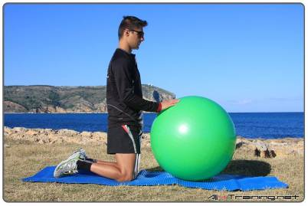

- Gomas
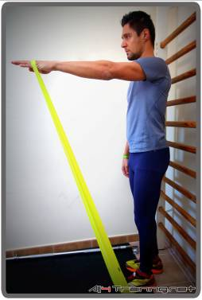

- Bosu
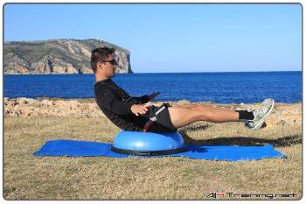

- TRX
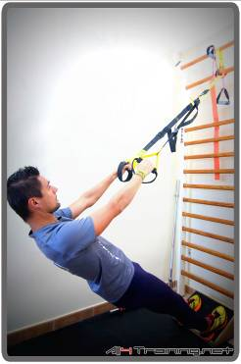

- Otros (Ejemplo: Banco de abdominales, estación multi-ejercicios…):

- ¿Practicas en alguna ocasión algún otro deporte fuera del habitual?. En caso afirmativa indica cual o cuales son.

- Tu entorno (familia, novia, hermanos, amigos) ¿te apoya en el deporte que estás haciendo y lo entiende?

- Escribe otras observaciones que creas que son importantes como por ejemplo que ejercicios haces en el gimnasio, en el caso de que hagas gimnasio.

- Y por último, ¿Cómo has conocido All4Training (a través de un amigo, Google, Facebook…)?:

